**AKTYVI SUBALANSUOTA PAMOKA 3 X 15**

Šalčininkų r. Kalesninkų Liudviko Narbuto gimnazija

(Švietimo įstaigos pavadinimas)

|  |  |  |
| --- | --- | --- |
| **Mokytojų**  **kūrybinės**  **laboratorijos** | **C:\Users\inesa_suchocka\Documents\herbai-logotipai\herbas2.gif** | **C:\Users\inesa_suchocka\Desktop\Logo1.png** |

**Data:** 2018-11-23 **Dalykas / ugdomoji veikla:** biologija

**Klasė / grupė:** IG

**Planą sukūrė:** Teresa Bogdiun

*(mokytojo vardas, pavardė)*

**Pamokos (pamokų ciklo) /užsiėmimo pavadinimas** Žmogaus kvėpavimo sistemos sandara ir funkcijos

|  |  |
| --- | --- |
| **Pamokos/užsiėmimo idėja** | |
| *Pamokos metu bus ugdomos mokėjimo mokytis, bendradarbiavimo kompetencijos, darbo su kompiuteriu gebėjimai.*  *Mokiniai gilins savo žinias apie žmogaus kvėpavimo organų sandarą bei funkcijas, įkvėpimo ir iškvėpimo procesus, palygins įkvėpto ir iškvėpto oro sudėtį.* | |
| **Mokinių/vaikų skaičius** | *10* |
| **Pamokų/užsiėmimų skaičius**  **(Trukmė)** | *1 pamoka (45 min)* |
| **Pamokos/užsiėmimo uždaviniai** | *Mokiniai dirbdami individualiai ir grupėmis, atliks užduotis darbo lapuose ir kompiuteryje, sugebės parodyti modelyje ir plakatuose žmogaus kvėpavimo sistemos organus, paaiškinti jų sandarą bei funkcijas. Mokės paaiškinti įkvėpimo ir iškvėpimo procesus, palyginti įkvėpto ir iškvėpto oro sudėtį.* |
| **Pamokos/užsiėmimo tikslai** | *Ugdyti mokinių mokėjimo mokytis, bendradarbiavimo, darbo su kompiuterinėmis programomis kompetencijas.* |
| **Mokymosi/ugdymosi aplinkos, priemonės ir (ar) technologijos** | *Pamoka vyko informacinių technologijų kabinete. Buvo panaudoti kompiuteriai, projektorius, internetas, žmogaus kvėpavimo sistemos sandaros plakatas, paveikslai, žmogaus vidaus sandaros modelis, įkvėpto ir iškvėpto oro sudėties diagramos, darbo lapai.* |
| **Pamokos/užsiėmimo eiga, mokymo(si)/ugdomųjų veiklų aprašymas** | |
| 1. *Mokytoja pasisveikina su mokiniais.*   *Mokiniai atspėja mįslę: ko žmogus niekada netingi daryti? Atsakymas: kvėpuoti.*  *Mokytoja paskelbia pamokos uždavinius, paaiškina, kaip mokiniai dirbs, kaip bus vertinamas jų darbas (už aktyvų darbą gaus taškus).*   1. *Mokiniai žiūrėdami filmą:* [*https://www.youtube.com/watch?v=5gSMcmzQYys*](https://www.youtube.com/watch?v=5gSMcmzQYys) *individualiai atlieka diferencijuotas užduotis – pažymi informaciją apie kvėpavimo sistemos organų sandarą bei funkcijas, kuri buvo pateikta filme. Po užduoties atlikimo mokiniai aptaria informaciją grupėse, grupės lyderis pristato klasei. Plakatuose ir modelyje nurodo žmogaus kvėpavimo organus.* 2. *Mokiniai dirba grupėse, pildo darbo lapus. Užduotys yra diferencijuotos pagal mokinių dirbančių toje pačioje grupėje gebėjimus.*   *I gr. Kvėpavimo organai, jų sandara ir funkcijos.*  *II gr. Įkvėpimo ir iškvėpimo procesai.*  *III gr. Įkvėpto ir iškvėpto oro sudėtis.*  *Grupių lyderiai pristato darbo rezultatus.*   1. *Darbas kompiuteryje. Mokiniai atlieka testą:* [*http://klasowka.onet.pl/podrecznik/puls-zycia-klasa-2-gimnazjum/podrozdzial-rozdzial-v-budowa-i-rola-ukladu-oddechowego/test*](http://klasowka.onet.pl/podrecznik/puls-zycia-klasa-2-gimnazjum/podrozdzial-rozdzial-v-budowa-i-rola-ukladu-oddechowego/test) 2. *Mokiniai įsivertina savo darbą bei žinias, pildo įsivertinimo lapus. Už aktyvų darbą gauna taškus.* 3. *Mokytoja paskelbia namų darbą.* | |
| **Priedai** | *1 priedas, Užduotis: pažymėti informaciją apie kvėpavimo organų sandarą bei funkcijas.*  *2 priedas, I gr. darbo lapas. Kvėpavimo organai, jų sandara ir funkcijos.*  *3 priedas, II gr. darbo lapas. Įkvėpimo ir iškvėpimo procesai.*  *4 priedas, III gr darbo lapas. Įkvėpto ir iškvėpto oro sudėtis.*  *5 priedas, Įkvėpto ir iškvėpto oro sudėties diagramos.*  *6 priedas, Mokinių įsivertinimo lapas.* |
| **Rezultatai** | **Mokiniai plakatuose, piešiniuose, modelyje atpažįsta žmogaus kvėpavimo organus, paaiškina jų sandarą bei funkcijas, įkvėpimo ir iškvėpimo procesus. Palygina įkvėpto ir iškvėpto oro sudėti.**  **Mokiniai sugeba dirba grupėse, moka bendrauti bei bendradarbiauti.**  **Mokiniai patobulino darbo su kompiuteriu kompetencijas.** |

**Rekomendacijos mokytojams**: *(1 – 3 punktai)*

**1 priedas**

**Jeśli taką informację usłyszysz podczas oglądania filmu, napisz przy niej znak X.**

|  |  |
| --- | --- |
| W jamie nosowej powietrze ogrzewa się, oczyszcza się i nawilża. |  |
| Krtań jest to narząd głosu. |  |
| W czasie połykania nagłośnia zamyka wejście do tchawicy. |  |
| Chrząstki tchawicy mają za zadanie zapobieganiu zapadania się tchawicy. |  |
| Do naczyń włosowatych z pęcherzyków płucnych przedostaje się tlen. |  |
| Płuco prawe jest zbudowane z 3 płatów. |  |
| Z płuc krew bogata w tlen wraca do serca, które rozprowadzi je do całego organizmu. |  |

**Jeśli taką informację usłyszysz podczas oglądania filmu, napisz przy niej znak X.**

|  |  |
| --- | --- |
| Płuca są położone w klatce piersiowej. |  |
| W gardle są połączone drogi oddechowe i pokarmowe. |  |
| W czasie mówienia rozpoczyna się drganie strun głosowych. |  |
| Tchawica jest zbudowana z chrzęstnych pierścieni, a z tyłu z mięśni gładkich. |  |
| Na końcu oskrzelików znajdują się pęcherzyki płucne. |  |
| Pęcherzyki są oplecione gęstą siecią naczyń włosowatych. |  |
| Z serca krew uboga w tlen płynie na mały obieg do płuc. |  |

**2 priedas**

**KARTA PRACY I**

1. Uzupełnij tabelę, wpisując części układu oddechowego, ich cechy charakterystyczne oraz funkcję, w czasie gdy przechodzi przez nie powietrze wdychane.

|  |  |  |
| --- | --- | --- |
| **Narz**ą**d**  **układu oddecho-wego** | **Cechy charakterystyczne** | **Funkcja** |
|  | * ma włoski i gruczoły śluzowe * błona śluzowa ma dużo krwionośnych naczyń włosowatych   - ………………………………………………  …………………. | -…………………………………  ……………  -………………………………  ………………  -………………………………  ……………… |
|  | - krótki tunel wyścielony błoną śluzową | -………………………………  ………………. |
|  | -………………………………………………………………….  -………………………………………………………………….  -…………………………………………………………………. | - uniemożliwia przedostanie się pokarmu do dróg oddechowych w czasie przełykania  -………………………………………………  -……………………………………………… |
|  | - dość długa rura pokryta nabłonkiem walcowatym orzęsionym  - …………………………………………………………………. | - ………………………………………………  - uniemożliwia zapadnięcie się rury i zapewnia jej twardość |
| oskrzela | - …………………………………………………………………. | - rozdzielenie powietrza w drodze do płuc |
|  | - nie mają chrząstek | - ……………………………  ………………… |
|  | * liczne uwypuklenia jednowarstwowego nabłonka płaskiego * oplecione gęstą siecią naczyń krwionośnych | - …………………………  …………………… |

**3 priedas**

**KARTA PRACY II**

1. Uzupełnij poniższy tekst, przekreślając nieprawidłowe określenia tak, aby powstał właściwy opis.

W czasie **wdechu** mięśnie międzyżebrowe zewnętrzne (*kurcz*ą *si*ę*/rozkurczaj*ą *si*ę), powodując ruch żeber (*do góry i na zewn*ą*trz/na dół i do wewn*ą*trz*) oraz (*kurczy si*ę*/rozkurcza si*ę) przepona. W wyniku tego procesu (*zmniejsza si*ę*/zwi*ę*ksza si*ę) objętość klatki piersiowej, co powoduje (*spadek/wzrost*) ciśnienia w płucach, a w konsekwencji napełnienie ich powietrzem.

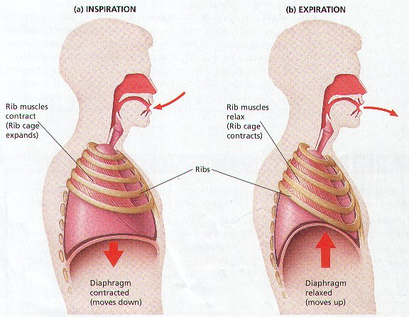

1. W oparciu o powyższy tekst utwórz opis **wydechu**.

W czasie wydechu……………………………………………………………………

…………………………………………………………………………………………

…………………………………………………………………………………………

…………………………………………………………………………………………

…………………………………………………………………………………………

………………………………………………………………………………………….

1. Korzystając z dwóch powyższych opisów, napisz wnioski:

Wdech nazywamy procesem czynnym, ponieważ zużywana jest energia z ATP na skurcz:……………..……………. i……………………………

Wydech nazywamy procesem biernym, ponieważ …………………………………………………………………………………………

**4 priedas**

**KARTA PRACY III**

1. Na podstawie danych porównaj skład powietrza wdychanego z wydychanym.

Różnice ...........................................................................................................................................................

Podobieństwo...................................................................................................................................................

Wniosek...................................................................................................................................................

1. Korzystając ze schematu, dokończ zdania:

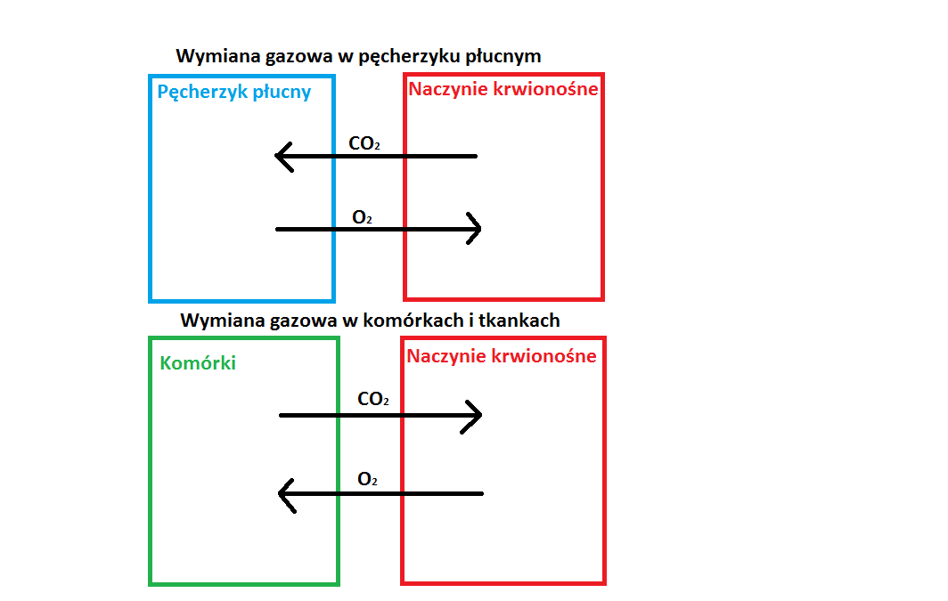

Podczas wymiany gazowej w płucach tlen (O2) ………………………………………………………..

………..…………………………………………………………………, dwutlenek węgla (CO2)

…………………………………………………………………………………………………………………

Podczas wymiany gazowej w tkankach tlen (O2) ………………………………………………………..

………..…………………………………………………………………….., dwutlenek węgla (CO2)

…………………………………………………………………………………………………………………

**5 priedas**

**Skład powietrza wdychanego:**

- tlen - ok. 21%;  
-dwutlenek węgla - ok. 0,03%;  
-azot - ok. 78%;  
- argon i inne gazy - ok. 1%.

**Skład powietrza wydychanego:**

- tlen - ok. 17%;  
- dwutlenek węgla - ok. 4%;  
- azot - ok. 78%;  
- argon oraz inne gazy - ok. 1%.

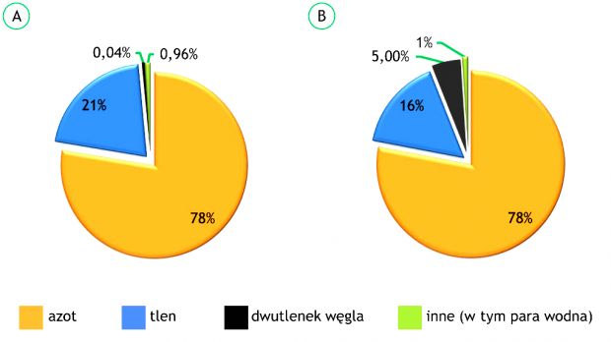

**6 priedas**

Samoocena ucznia

Imię, nazwisko:........................................................................................ kl. ...............

Temat lekcji:....................................................................................................................

Napisz:

* 3 rzeczy, których się nauczyłeś/aś podczas dzisiejszej lekcji :

.................................................................................................................................................................................................................................................................................................................................................................................................................................

* 1-2 rzeczy, których musisz jeszcze się nauczyć:

....................................................................................................................................................................................................................................................................................

* 1 rzecz, której nie zrozumiałeś/aś podczas lekcji:

..........................................................................................................................................